Отчет вокально-инструментального ансамбля «Нью-Тон»
13 мая 2016 года в Центре культуры и творчества города Поворино состоялся творческий отчет вокально-инструментального ансамбля «Нью-Тон».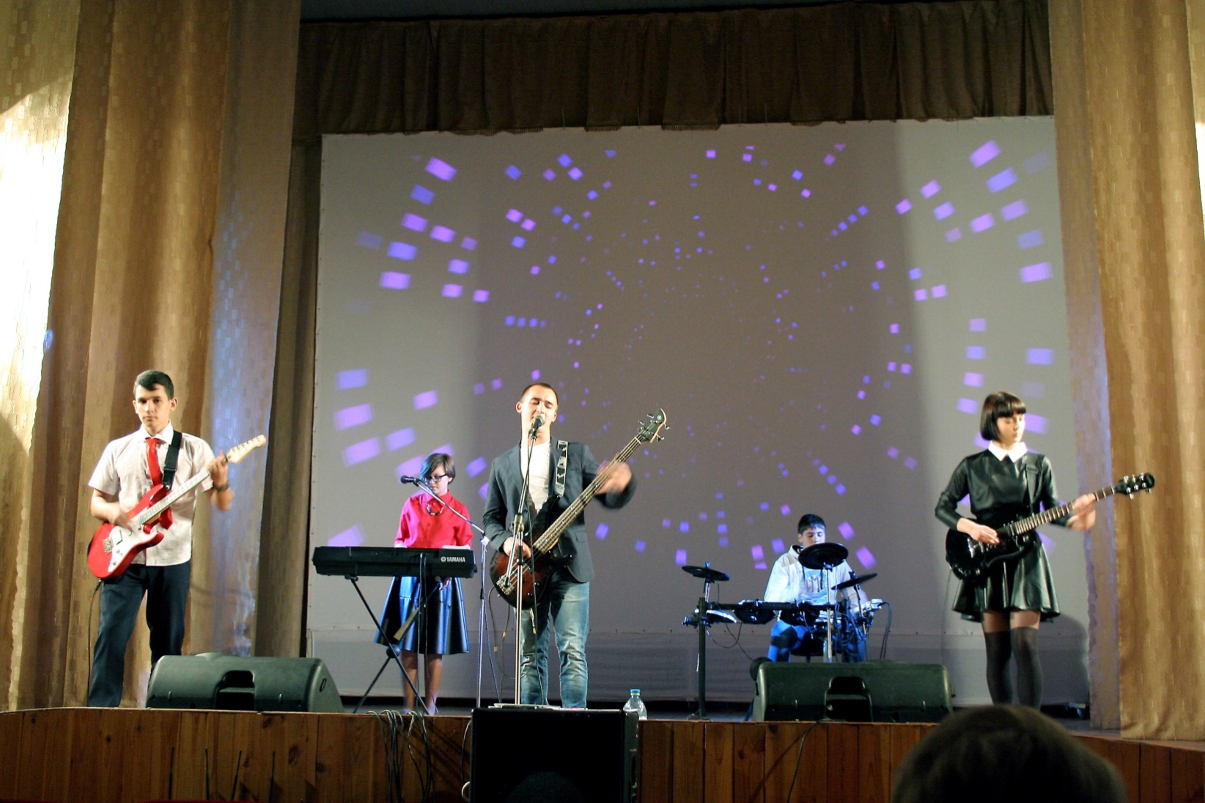
Ансамбль существует всего полтора года, но за это время ребята приняли участие во многих городских концертах и дали 3 сольных. «Нью - тон»- это английское слово - новый и русское – тон - Новый Тон! Стиль музыки, который исполняет ансамбль, поп - рок. Это такой жанр, который объединяет элементы поп-музыки и рок-музыки.
Мероприятие прошло на одном дыхании. Зрители активно принимали участие в беседе с бас - гитаристом и солистом ансамбля « Нью – Тон» Романом Толпыгиным. И бурными аплодисментами встречали других вокалистов.
Александр Иванович Рачинский, руководитель ВИА«Нью-Тон», за короткое время существования ансамбля сумел объединить 5 ребят в один дружный коллектив. Три участника группы скоро окончат школу и разъедутся по разным городам, но «Нью-Тон» обязательно продолжит свое существование в другом составе.

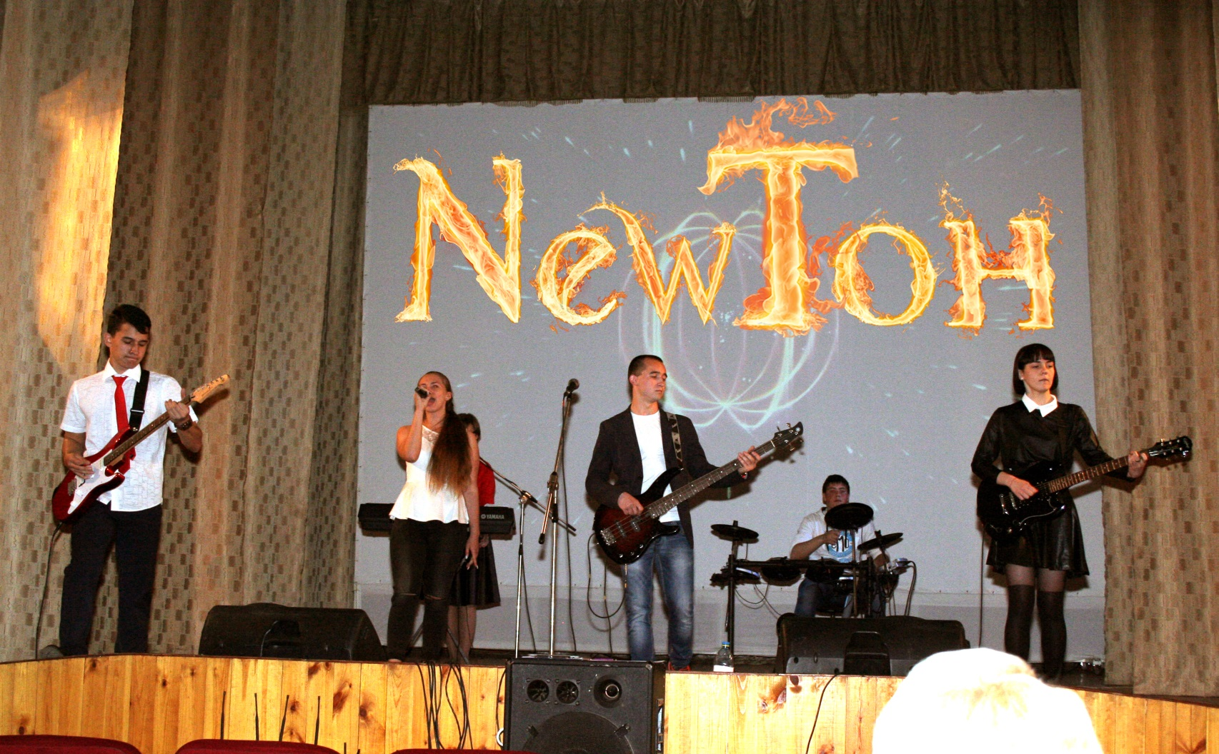
На фото ансамбль «Нью - Тон» и солистка Анастасия Бокова.
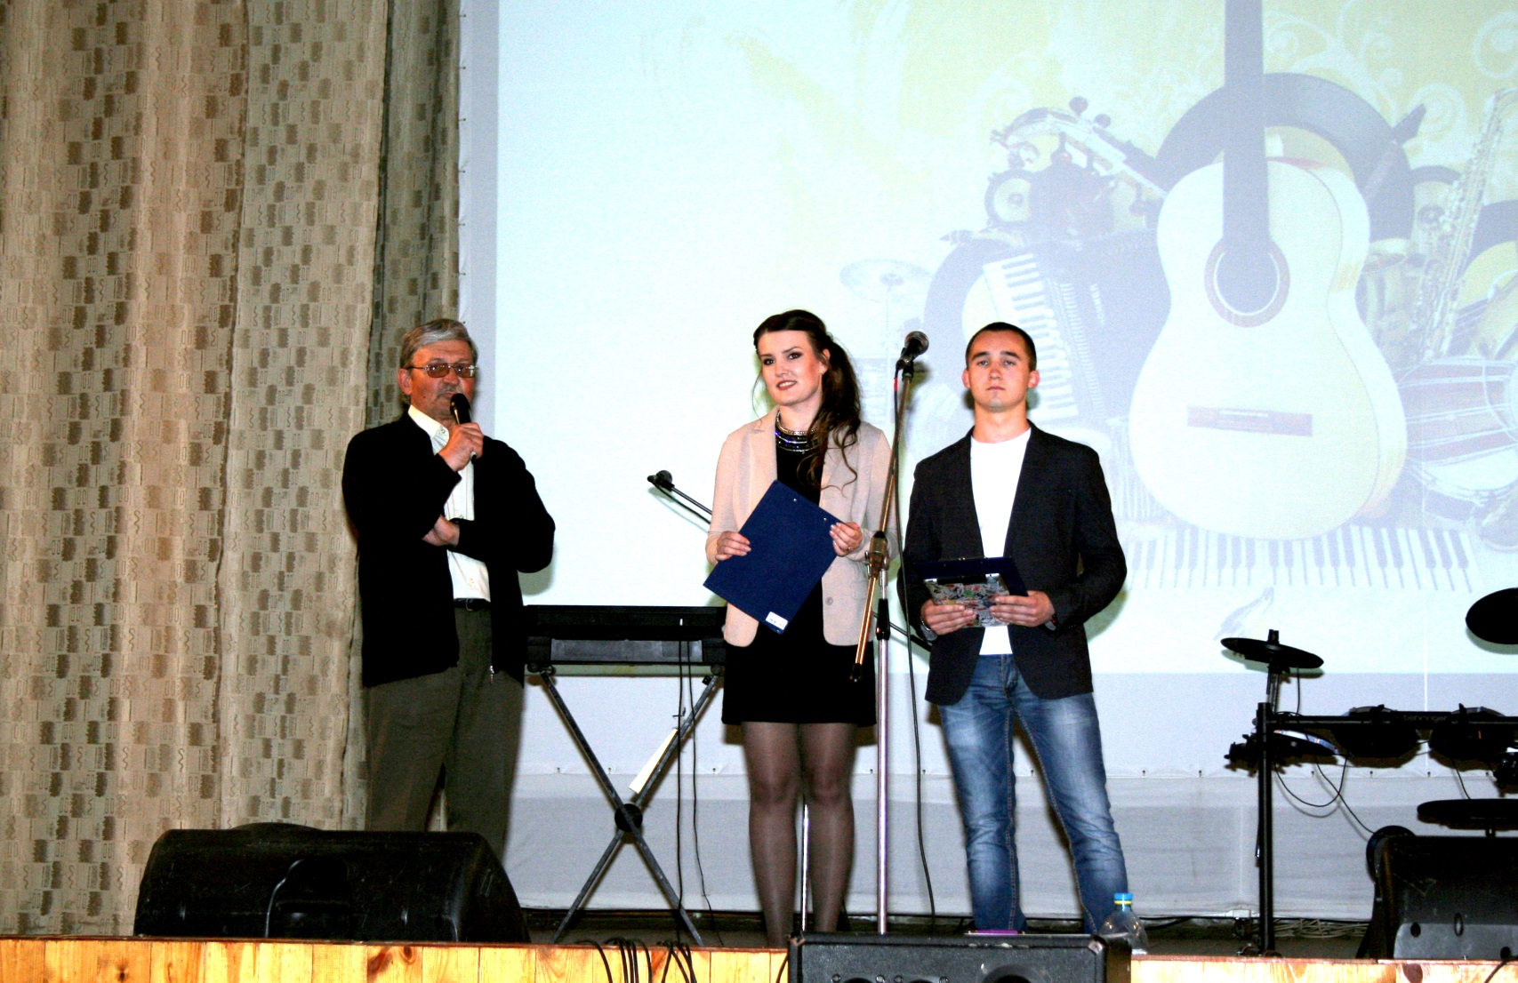
На фото Александр Иванович Рачинский, ведущая концерта – Анастасия Меринова и солист ансамбля «Нью - Тон» Роман Толпыгин.

